TIEDOTE, MIILUKORPI II
Teemme viikosta 50, maanantaista 8.12.2025 alkaen Miilukorpi II urakan valmistelevia töitä.

Alla kartta alueelta liikennejärjestelyineen.
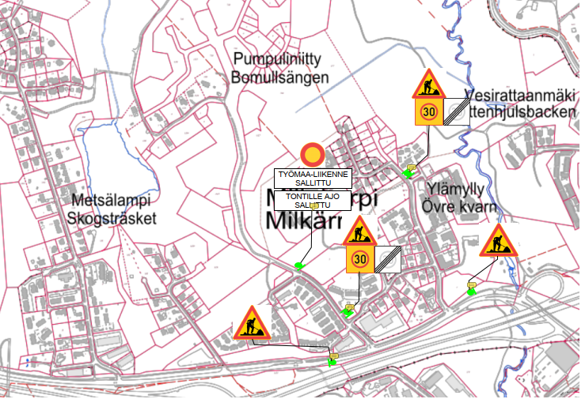

Pahoittelemme häiriötä.

Työmaapäällikkö
Lauri Kyllästinen, puh. 040-584 3707
lauri.kyllastinen@marttilan.fi

Työpäällikkö
Vesa Nuora, puh. 040-650 3075
vesa.nuora@marttilan.fi

